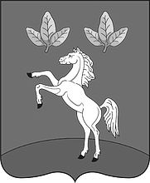

АДМИНИСТРАЦИЯ КЛЮЧЕВСКОГО СЕЛЬСОВЕТА

Тюменцевского района Алтайского края

ПОСТАНОВЛЕНИЕ

с.Ключи

25.09.2020г. |  | № | 18

Об увеличении с 01.10.2020г. на 3 процента
обеспечиваемой за счет средств районного
бюджета оплаты труда работникам муниципальных
учреждений всех типов (казенных, бюджетных и автономных)

В соответствии с постановлением Правительства Алтайского края от 31.07.2020 года № 250
ПОСТАНОВЛЯЮ:
- Увеличить с 01 октября 2020 года на 3 процента финансируемую за счет средств районного бюджета оплату труда работникам муниципальных учреждений всех типов (казенных, бюджетных и автономных).
- Финансирование расходов связанных с реализацией настоящего постановления осуществлять в пределах средств, предусмотренных в районном бюджете на 2020 год.

Глава сельсовета П.И.Кулибанов

